Gressins aux olives noires
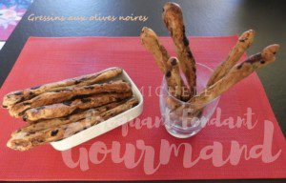 Pour une vingtaine de gressins
- 110 g d'eau environ
- ½ càc de sel fin
- 2 càs d'huile d'olive (+ un peu pour la fin)
- 250 g de farine
- 4 g de levure sèche de boulanger ou 10 g de levure fraiche
- 1 càs de sucre
- 100 g d'olives noires (75 g dénoyautées)
La plaque du four tapissée de papier cuisson
Préchauffage du four à 180°C
Mettre dans le bol du robot l'eau (j'ai commencé par 100 g et j'en ai rajouté un peu pour que ma pâte arrive à la bonne texture). Ajouter le sel et l'huile.
Couvrir avec la farine dans laquelle on cache la levure et saupoudrer de sucre.
Lancer le programme "Pâte" (1 h 20).
Dénoyauter les olives et les couper en petits morceaux.
Lorsque la pâte est bien formée (à la sonnerie de la MAP pour moi), ajouter les dés d'olives. Laisser poursuivre le programme.
Sortir la pâte sur le plan de travail et la pétrir pour bien répartir les olives. Détacher des petites boules de pâte et les rouler sur le plan de travail en bâtonnets d'environ 20 cm.
Les déposer sur la plaque du four en les espaçant.
Les badigeonner d'un peu d'huile d'olive au pinceau.
Enfourner pour 15 à 20 minutes jusqu'à ce qu'ils soient bien dorés.
Faire glisser la feuille sur le plan de travail et les laisser refroidir.

